# GUI Konzept

Nachfolgend wird das GUI Konzept für das Modul Fortgeschrittenes Webengineering im Wintersemester 2020/2021 für die SBL vorgestellt.

## Anmeldung

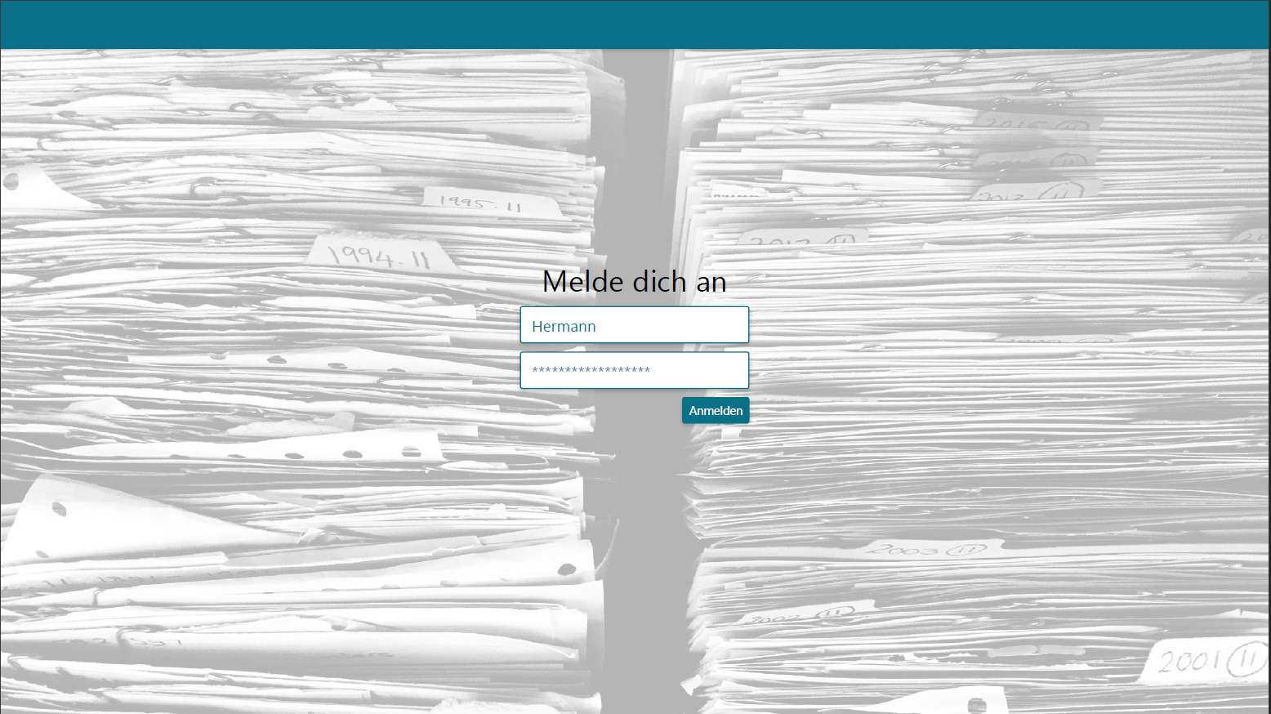

Abbildung | Anmeldemaske

Die Anmeldung erfolgt in der Anmeldemaske. Diese ist in Abbildung 1 dargestellt. Sie ist schlicht gehalten und beinhaltet zum Erfüllen des Zwecks lediglich zwei Eingabefelder.

## Start

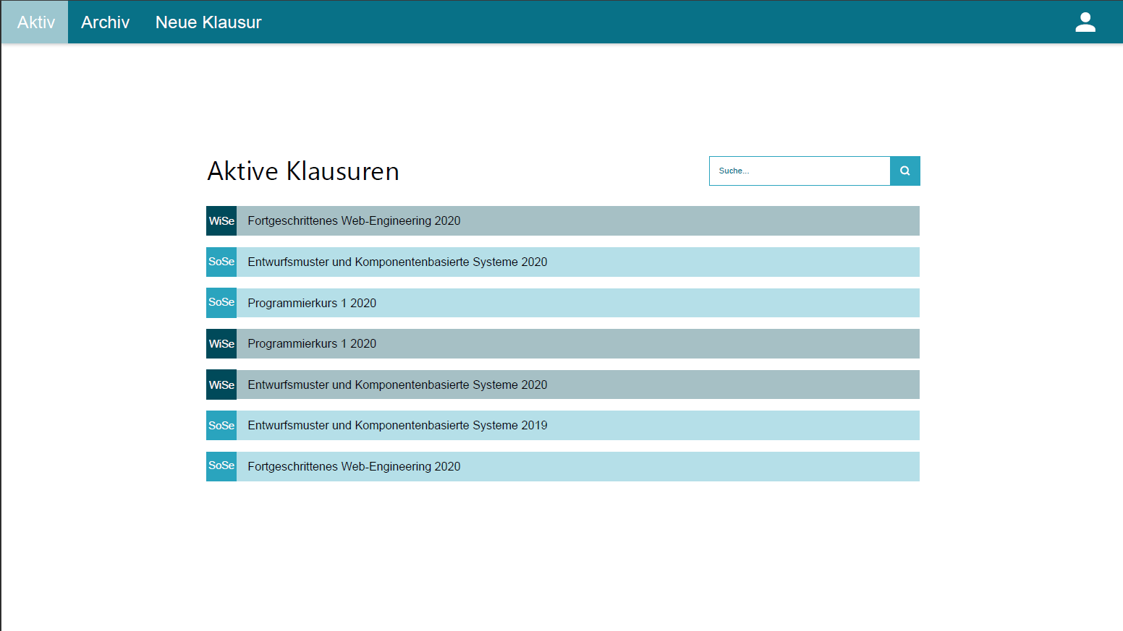

Abbildung | Startseite

Nach erfolgreicher Anmeldung öffnet sich die Anwendung mit der Startseite. Diese zeigt alle aktiven Prüfungen der/des Prüfers*in. Über das Suchfeld kann nach den Namen von Klausuren gesucht werden, um das Auffinden zu erleichtern. Abbildung 2 zeigt die Startseite. Weiterhin ist dort in der oberen rechten Ecke ein Profil Icon. Ein klick auf dieses Icon zeigt an, welche/r User*in angemeldet ist. Außerdem kann sich darüber abgemeldet werden. Dies zeigt Abbildung 3.

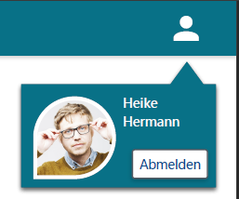

Abbildung | Profilansicht

## Archiv

Über die obige Navigation gelangt man zur Seite, die die archivierten Prüfungen anzeigt. Diese Seite wird eingeführt, damit die Übersicht auf der Startseite klein gehalten wird. Dadurch ist dann noch immer möglich, auf die Auswertungen der vergangenen Klausuren zuzugreifen. Neben den Namen der Klausuren können die Prüfer*innen mit einem Klick auf das geöffnete Schloss die Klausuren wieder öffnen. Diese Öffnung muss allerdings von einem Administrator bestätigt werden. Das Archiv ist in Abbildung 4 dargestellt.

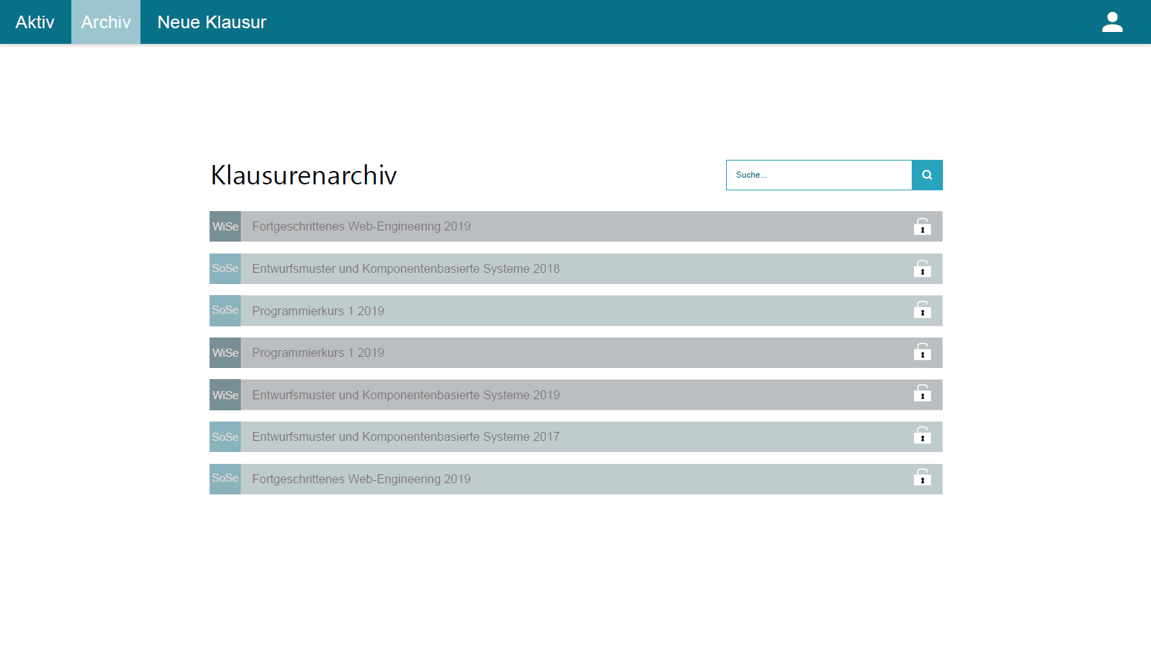

Abbildung | Archiv

## Neue Prüfung erstellen

Um eine neue Prüfung zu erstellen, kann über die Navigation mit dem entsprechenden Link die Seite aufgerufen werden. Dort werden zunächst grundsätzliche Metadaten wie der Name, die Modulnummer, das Datum, die Prüfungsart (mündliche Prüfung, praktische Prüfung oder schriftliche Klausur) und das Semester abgefragt. Eine beispielhafte Erstellung ist in Abbildung 5 zu sehen. Mit einem Blick auf „Erstellen“ wird die Prüfung erstellt.

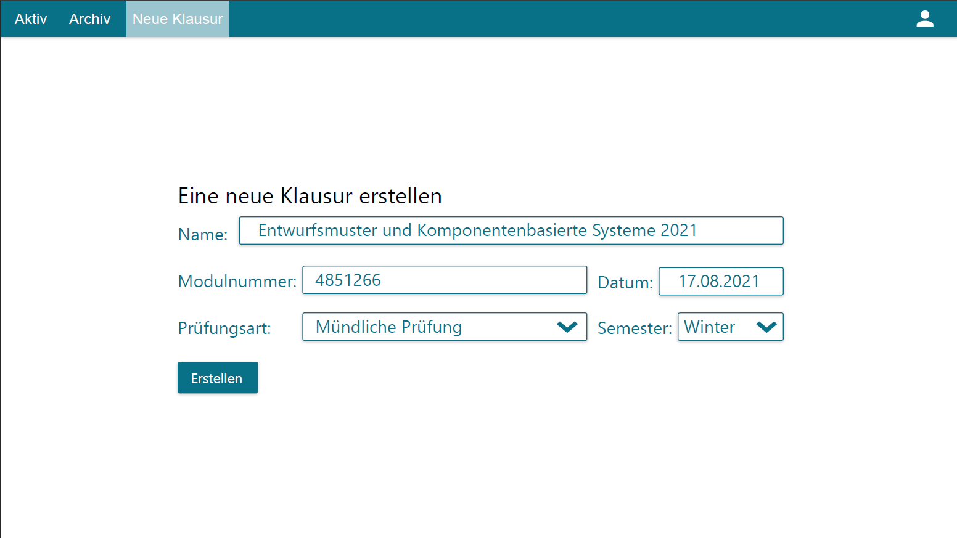

Abbildung | Erstellen einer Prüfung

## Prüfungsübersicht und Bearbeitung

Nach dem Erstellen wird der/die Prüfer*in auf die Übersicht der Prüfung geleitet. Dies ist in Abbildung 6 zu sehen.

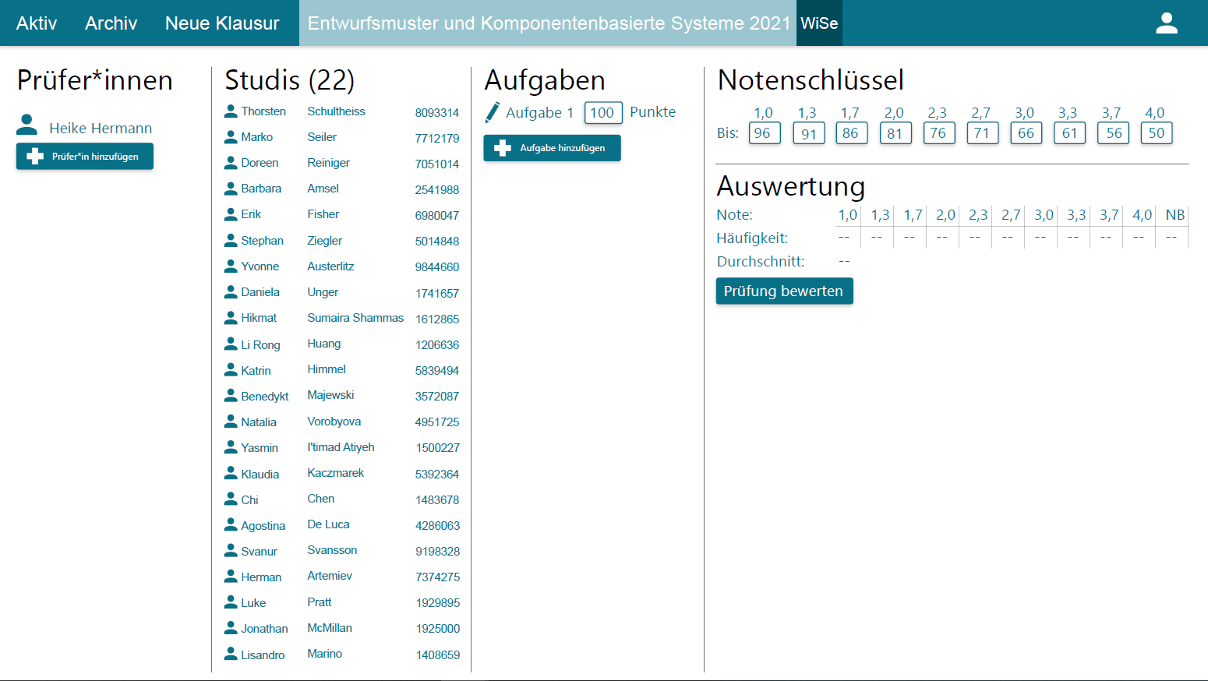

Abbildung | Prüfungsübersicht und Bearbeitung nach Erstellung

Damit der/die Prüfer*in weiß in welcher Prüfung er/sie sich gerade befindet, wird in der Navigationsleiste der Name sowie das Semester angezeigt, um die Prüfung eindeutig zu identifizieren. Des Weiteren werden in der Übersicht schon einige Einstellungen standardmäßig gesetzt. So besteht jede erstellte Prüfung aus einer Aufgabe, die die Gesamtpunktzahl von 100 Punkten hat. Ebenso wird der Notenschlüssel mit Standardeingaben vorgegeben. Diese Einstellungen können aber jederzeit angepasst werden. Wenn eine neue Aufgabe hinzugefügt wird, dann wird die Punktzahl von 100 auf jeweils 50 aufgeteilt, bei drei Aufgaben analog 33 usw.

Auf der linken Seite stehen die aktuellen Prüfer*innen. Ein/e Prüfer*in kann jederzeit ein/e weitere/r Prüfer*in der Liste hinzufügen. Dazu betätigt er/sie den Button und benutzt anschließend die Suche. In einer Liste werden ihr/ihm dann alle verfügbaren Prüfer*innen angezeigt.

Rechts daneben ist die Lister aller Studis mit der zugehörigen Matrikelnummer. Der Versuch wird in dieser Liste nicht angezeigt, da dieser erst bei der Bewertung Relevanz hat.

Auf der rechten Seite ist unter dem Notenschlüssel die Auswertung zu sehen. Bevor die Prüfung noch nicht angefangen wurde zu bewerten, werden keine Auswertungen angezeigt. Mit Betätigen des „Prüfung bewerten“ Buttons und dem ersten Eintrag wird die Auswertung befüllt. Außerdem wird ein Diagramm mit den Daten erstellt.

Um einen besseren Überblick über den Sachverhalt zu erhalten, wir die Übersicht nach der Bewertung der Prüfung in Abbildung 7 gezeigt.

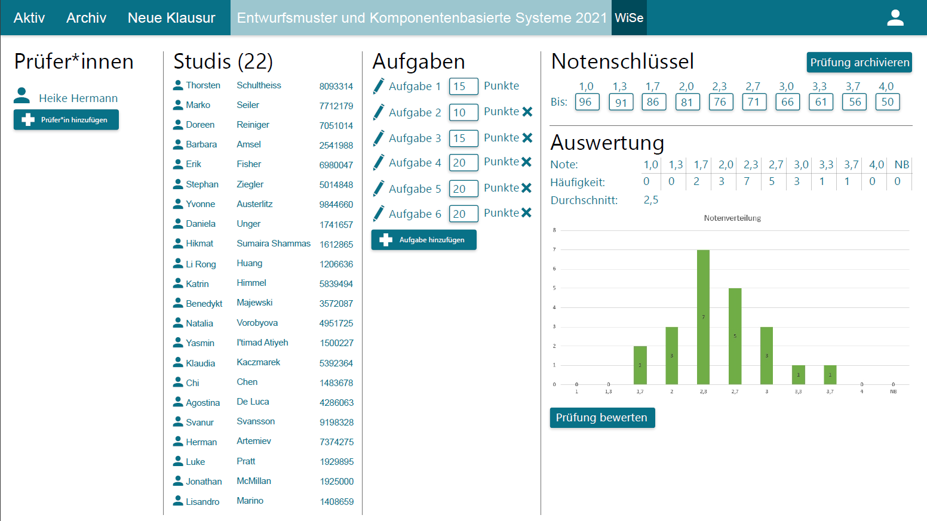

Abbildung | Übersicht nach Prüfungsbewertung

## Prüfung bewerten

Um die Prüfung zu bewerten, klickt der/die Prüfer*in auf den entsprechenden Button. Dann öffnet sich auf der gleichen Seite eine Tabelle mit den Studis, zu denen der/die Prüfer*in die entsprechenden Punkte eintragen kann. In dieser Ansicht werden zusätzlich die Versuche angezeigt. Sollte ein/e Student*in im dritten Versuch sein, so wir die entsprechende Zeile rot umrandet.

Mit Eintragung der Punkte erhöht sich jeweils die Gesamtpunktzahl und die Note wird entsprechend angepasst. Sollte eine Aufgabe noch nicht vollständig bewertet sein, ist der Hintergrund der Aufgabe grau, ansonsten grün. Hat ein/e Student*in die Prüfung noch nicht bestanden (also die Note 5,0), bleibt die Zelle mit der Note rot. Um dies zu veranschaulichen, ist diese Ansicht in Abbildung 8 dargestellt.

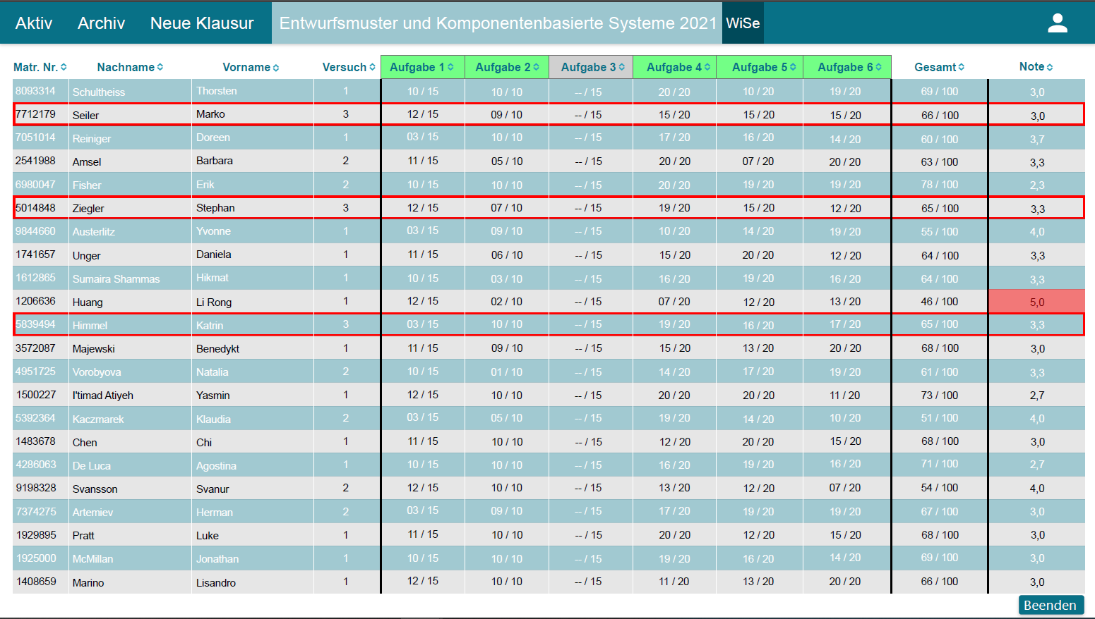

Abbildung | Prüfung bewerten

## Seiten, Navigation und Designentscheidungen

Um die Anwendung zu realisieren, werden vier bzw. fünf Seiten eingeplant. Eine Seite wird eingesetzt, um die Anmeldung umzusetzen. Die übrigen vier stellen die Anwendung dar. Zum einen werden wie bereits beschrieben die aktuellen Prüfungen angezeigt. Weiterhin wird ein Archiv dargestellt. Die Erstellung einer Prüfung wird ebenfalls auf einer eigenen Seite vorgenommen. Lediglich die Übersicht sowie die Bewertung der Prüfung wird auf einer Seite dargestellt. Hier wird allerdings die Anzeige dementsprechend angepasst. Zusammengefasst heißt das, dass die Navigation über fünf Seiten erfolgt.

Um die Einheitlichkeit zu gewährleisten, wird auf allen Seiten die gleiche Farbe verwendet. Weiterhin wird auf jeder Seite und in jeder Ansicht (bis auf die Anmeldung) die Navigation ganz oben angezeigt, um jederzeit erreichbar zu sein. Mit dem gleichen Prinzip wird immer die Möglichkeit gegeben, sich abzumelden.